关于佛山市城市轨道交通保护管理办公室保护区范围外部建设项目的报审指南

一、办事依据
根据国家、省、市颁发的地铁保护相关法律法规、规范、政策、佛山市轨道交通局委托文件等开展地铁保护审查工作。
二、受理范围
自2024年7月1日起，受理属于广佛线三期、佛山地铁2号线一期工程、2号线二期工程、3号线工程、4号线一期工程、5号线、6号线、7号线、8号线、9号线、10号线、11号线、12号线、13号线、14号线、15号线，广州地铁10号线佛山段、广州地铁17号线佛山段、广州地铁19号线佛山段、广州地铁26号线佛山段、广州地铁32号线佛山段、广州地铁33号线佛山段，佛穗莞城际佛山段、广佛江珠城际佛山段、肇顺南城际佛山段、南海有轨电车一号线、广佛线、广州7号线西延顺德段等线路保护区内的建设项目。
三、报审流程
报审单位提交报审资料时，请严格按照佛山市城市轨道交通管理保护办公室报审要求（详见附件）准备相关资料，以便我办及时受理。
（一）报审网站
1.属于我办受理项目，请登陆“佛山地铁官网→地铁保护→网上办事”进行前期咨询、正式申报、项目监测上传。报审网址：https://dtbh.fmetro.net:12534/#/Home
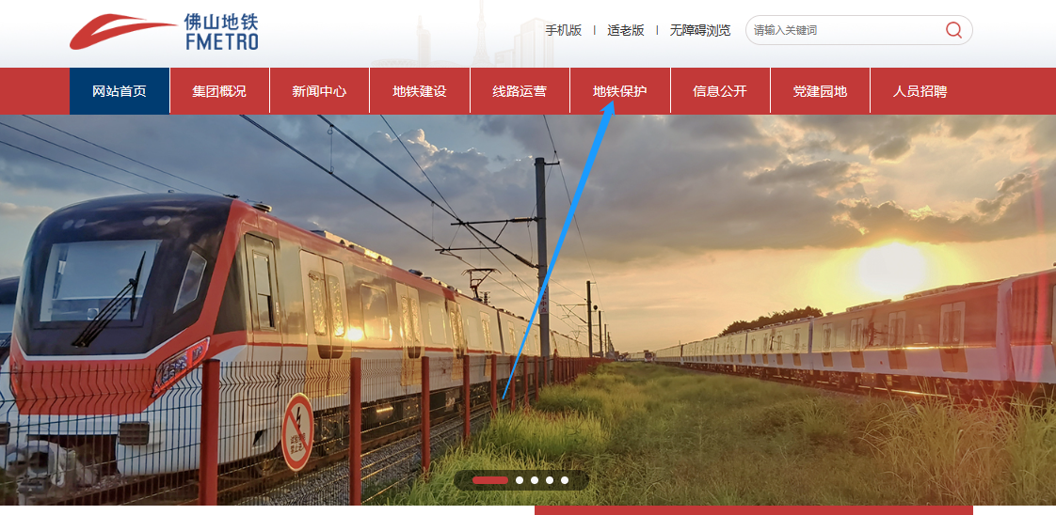
（二）报审阶段
1.前期咨询阶段
1.1属于我办受理项目，请登陆“佛山地铁官网→地铁保护→网上办事”模块进行“前期咨询”。
1.2前期咨询过程中，如需补充资料、协调或调整技术方案，请及时按照“网上办事——前期咨询——咨询记录”模块内的提示进行修改。
1.3前期咨询阶段资料要求：只需在网站上传未盖章的word版资料（征询函、项目概况说明、方案等其他资料）和未锁定CAD设计图纸（平面图需提供佛山市2000坐标系、1985高程、标注主要坐标点，且CAD中左下角动态坐标需与实际坐标保持一致）。项目总平面图另外保存处理一版dxf格式的CAD轮廓图方便地保报审网站录入，具体要求为：
①新建线性工程只保留管线路由线段，如管线种类或数量较多，可画大小合适的闭合线段替代，只上传闭合线段。
②新建非线性工程只保留用地红线或轮廓线。
③文件大小宜在10M以内。
④剖面图、地形、标注、注释、点等其他要素无法解析读取，并会增加处理时间。
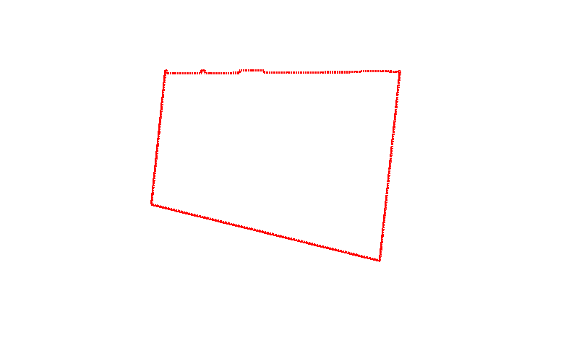
DXF轮廓图示
2.正式申报阶段
2.1前期咨询阶段接到正式报审通知后，请于门户网站“网上办事——正式申报”模块进行报审。
2.2正式申报须提交前期咨询完成后确认满足地铁保护要求的最后一版资料，且保证资料的齐全性、准确性、完整性和有效性。我办审核所提交的正式资料符合要求后，将进入审查流程。
2.3使用网站报审的项目，无须再到我办公地点提交纸质资料，只须在网站上传彩色盖章版PDF即可（同步提供对应的word版征询函、项目概况、方案等以及未锁定的CAD图纸）。资料具体要求如下：
①征询函、概况说明：需加盖建设单位公章（民宅按产权人指印），多页打印加盖骑缝章。
②安全评估报告、线站位研究方案、地质勘察报告等有编制单位的资料，审批页各级审核、审批人员需手写签名，封面页+审批页盖编制单位公章或电子公章和建设单位公章或电子公章（民宅按产权人指印），其他可不盖页，整体盖骑缝章。
③设计图纸需提交蓝图彩色扫描版PDF+CAD文件，封面页+审批页盖设计单位出图章或电子出图章（出图章须在有效期内）和建设单位公章或电子公章（民宅按产权人指印），其他页可不盖，整体盖骑缝章。
④资料有修改时，重新按上述要求再次提交/申报。
（三）审查回文
正式申报入件后，一般规划线路5个工作日、重大项目10个工作日以内，在建、运营线路10个工作日、重大项目15个工作日以内，可以出具审查意见，逾期未收到复函通知，可电话咨询审查进度情况。
（四）报审流程图
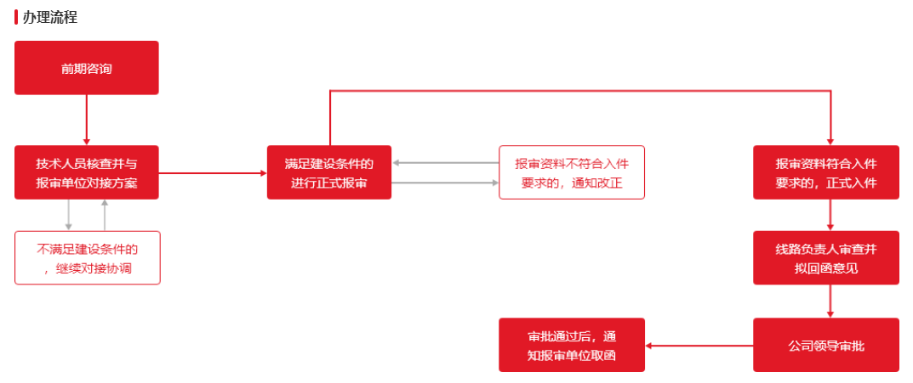
如有疑问请务必及时沟通（可加地保办QQ群：623114270或电话联系0757-82488777）。

附件：
1.《报审资料要求》
2.《征询函》（模板）
3.项目概况说明（按需选用）

佛山市城市轨道交通保护管理办公室 2026年2月27日

